原子结构
主备人 范荃
一、高考真题
(1)(2020·江苏,节选)Fe基态核外电子排布式为 ;
C、N、O元素的第一电离能由大到小的顺序为 。
(2)(2019·江苏,节选)Cu²⁺基态核外电子排布式为 。
(3)(2018·江苏,节选)Fe²⁺基态核外电子排布式为 。
(4)(2017·江苏,节选)Fe³⁺基态核外电子排布式为 。
C、H、O三种元素的电负性由小到大的顺序为 。
二、核心考点
1.原子核外电子排布式的书写
2.第一电离能的比较
3.电负性的比较

三、核心知识点
核外电子排布
1.原子轨道的形状和能量高低
(1)轨道形状
2.基态原子核外电子排布的三规律

电离能、电负性
- 元素第一电离能的周期性变化规律

- 元素电负性的周期性变化规律

[典型例题]1 已知基态X原子的3p轨道上有3个未成对电子,基态Y原子的2p轨道上有2个未成对电子,Z元素可以形成负价简单离子,且三种元素的原子序数之和等于32。下列说法不正确的是 ( )
A.Y原子的电子排布图为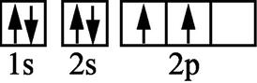
B.X位于元素周期表中第三周期VA族
C.电负性:Z>Y> X
D.第一电离能:X<Y<Z
答案:A
变式训练1 下列关于原子结构与元素周期表的说法正确的是 ( )
A.电负性最大的元素位于周期表的左下角
B.基态原子最外层电子排布为ns²的元素都位于周期表ⅡA族
C.某基态原子的电子排布式为[Ar]3d¹⁰4s²4p¹,该元素位于周期表第四周期ⅢA族
D.基态原子p能级电子半充满的元素第一电离能一定大于p能级有一对成对电子的元素
答案:C
[典型例题]2 (1)阿散酸(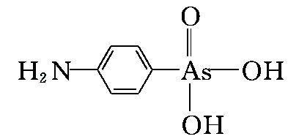)是一种饲料添加剂,能溶于Na₂CO₃溶液中。
①基态As原子核外电子排布式为 。
②C、N、O三种元素的第一电离能由小到大的顺序为 。
(2)镍是银白色金属,具有磁性。如图,物质A为一种含镍配合物。
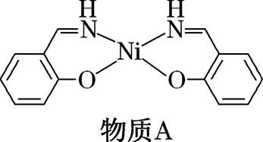
①基态Ni²⁺核外电子排布式为 。
②物质A中所含非金属元素的第一电离能由小到大的顺序为 (用元素符号表示)。
(3)锰元素的化合物在多个领域中均有重要应用。写出基态Mn²⁺核外电子排布式:
。
答案:(1)①[Ar]3d¹⁰4s²4p³或1s²2s²2p⁶3s²3p⁶3d¹⁰4s²4p³
② C<O<N
(2)①1s²2s²2p⁶3s²3p⁶3d⁸或[Ar]3d⁸
②H<C<O<N
(3)1s²2s²2p⁶3s²3p⁶3d⁵或[Ar]3d⁵
变式训练2 (1)Ni是元素周期表中第28号元素,第二周期基态原子未成对电子数与Ni相同且电负性较小的元素是 ;26号元素价层电子排布式为 ;L原子核外电子占有9个轨道,而且有一个未成对电子,L是 元素。
(2)硒(Se)是一种有抗癌、抗氧化作用的元素,可以形成多种化合物。
①基态硒原子的价层电子排布式为 。
②锗、砷、硒的第一电离能大小排序为 (用元素符号表示)。
答案:(1)C(或碳) 3d⁶4s² Cl(或氯)
(2)①4s²4p⁴ ②As>Se>Ge

巩固练习
1.下列关于原子结构及元素周期表的说法错误的是 ( )

A.位于同一轨道内电子的运动状态也不相同
B.位于d区和ds区的元素都是金属元素
C.前四周期未成对电子数最多的元素位于ⅥB族
D.基态原子最外层电子排布为ns¹的元素均在ⅠA族或ⅠB族
答案:D
2.某元素基态原子最外层的电子排布式如下,其中能表示该元素一定为主族元素的是 ( )
A.3s²3p⁶ B.ns² C.4s²4p¹ D.4s¹
答案:C
3.下列关于原子结构与元素周期表的说法正确的是 ( )
A.电负性最大的元素位于周期表的左下角
B.基态原子最外层电子排布为ns²的元素都位于周期表ⅡA族
C.某基态原子的电子排布式为[Ar]3d¹⁰4s²4p¹,该元素位于周期表第四周期ⅢA族
D.基态原子p能级电子半充满的原子第一电离能一定大于p能级有一对成对电子的原子
答案:C
4.M、W、X、Y、Z是同周期主族元素,X原子的最外层电子数是W原子次外层电子数的3倍。它们形成的化合物可用作新型电池的电极材料,结构如图所示,化合物中除M⁺外其他原子均满足8电子稳定结构。下列说法正确的是 ( )
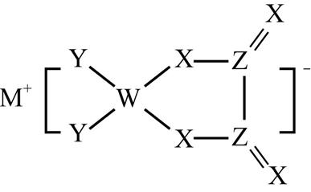
A.M的单质通常保存在煤油中
B.W的最高价氧化物对应的水化物是一元弱酸
C.简单气态氢化物的稳定性:X>Y
D.上述五种元素中Z的电负性最大
答案:B
5.下列说法或表达方式中不正确的是 ( )
A.电子从激发态到基态产生的光谱是发射光谱
B.HClO的电子式: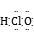
C.NH₃、H₂O、CO₂分子中,中心原子孤电子对数最多的是H₂O
D.基态氯原子的价电子轨道表示式为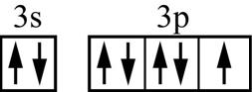
答案:B
10.(1)①Ti³⁺的基态核外电子排布式为 。
②Mg、Al、Cl的第一电离能由大到小的顺序是 。
(2)铁触媒常作为合成氨的催化剂,CO会使催化剂中毒。可用CH₃COO[Cu(NH₃)₂]溶液吸收CO。
①基态Cu²⁺核外电子排布式为 。
②C、N、O的电负性由大到小的顺序为 。
(3)Cu、Zn的第二电离能:I₂(Cu) (填“>”“<”或“=”)I₂(Zn)。
(4)我国科学家最近成功合成了世界上首个五氮阴离子盐(N₅)₆(H₃O)₃(NH₄)₄Cl。
①氮原子价层电子的轨道表达式(电子排布图)为 。
②元素的基态气态原子得到一个电子形成气态负一价离子时所放出的能量称作第一电子亲和能(E₁)。第二周期部分元素的E₁变化趋势如图所示,其中除氮元素外,其他元素的E₁自左而右依次增大的原因是 ;氮元素的E₁呈现异常的原因是 。
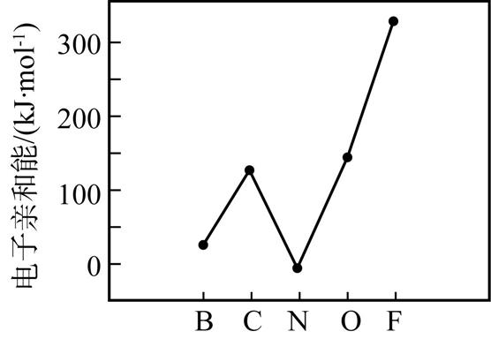
答案:(1)①[Ar]3d¹或1s²2s²2p⁶3s²3p⁶3d¹ ②Cl>Mg>Al
(2)①[Ar]3d⁹或1s²2s²2p⁶3s²3p⁶3d⁹ ②O>N>C
(3)>
(4)①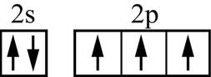 ②同周期随着核电荷数依次增大,原子半径逐渐变小,故结合一个电子释放出的能量依次增大 N的2p能级处于半充满状态,相对稳定,不易结合一个电子
(1)镍、铂、镧等过渡金属单质及化合物在医疗领域有着广泛的应用。
基态镍原子的价电子排布式为 。
(2)往硫酸铜溶液中加入过量氨水,溶液最终变成深蓝色,继续加入乙醇,可析出[Cu(NH₃)₄]SO₄·H₂O,N、O、S原子的第一电离能由大到小的顺序为 。
(3)在HClO₄-NaClO₄介质中,K₅[Co³⁺O₄W₁₂O₃₆](简记为Co³⁺W)催化氧化NH₂OH的过程如下:
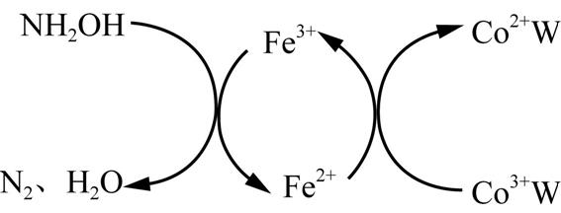
①基态Co²⁺核外电子排布式为 。
②N、H、O 三种元素的电负性由小到大的顺序为 。
(4)锰、砷、镓及其相关化合物用途非常广泛。
①基态Mn²⁺核外电子排布式为 。
②砷与镓、硒是同周期的主族元素,其第一电离能从小到大的顺序是 。
答案:(1)3d⁸4s² (2)N>O>S
(3)①[Ar]3d⁷或1s²2s²2p⁶3s²3p⁶3d⁷ ②H<N<O
(4)①[Ar]3d⁵或1s²2s²2p⁶3s²3p⁶3d⁵ ②Ga<Se<As(或镓<硒<砷)

